青岛清原农冠抗性杂草防治有限公司
职业病危害现状评价报告工作公示信息表
用人单位名称 | 青岛清原农冠抗性杂草防治有限公司
项目地址 | 青岛市黄岛区泊里镇泊尧路北端
联系人 | 陈朋
项目负责人 | 王蕙
公示信息类别 | 职业病危害现状评价
项目组主要成员 | 姓名 | 技术职务 |  | 资质证书号
项目组主要成员 | 王蕙 | 项目负责人 |  | （鲁）PB0120210012
项目组主要成员 | 刘 颖 | 工程师 |  | （鲁）PB0120220015
项目组主要成员 | 宋海燕 | 工程师 |  | （鲁）PB0120220016
现场调查人员 | 刘颖、宋海燕 | 陪同人 |  | 陈朋
现场调查时间 | 2023.10.18 | 现场采样时间 |  | 2023.11.6-2023.11.8
现场采样人员 | 薛娜、宋海燕
现场影像资料 | 现场调查 |  | 现场采样 |  | 现场测量
现场影像资料 | 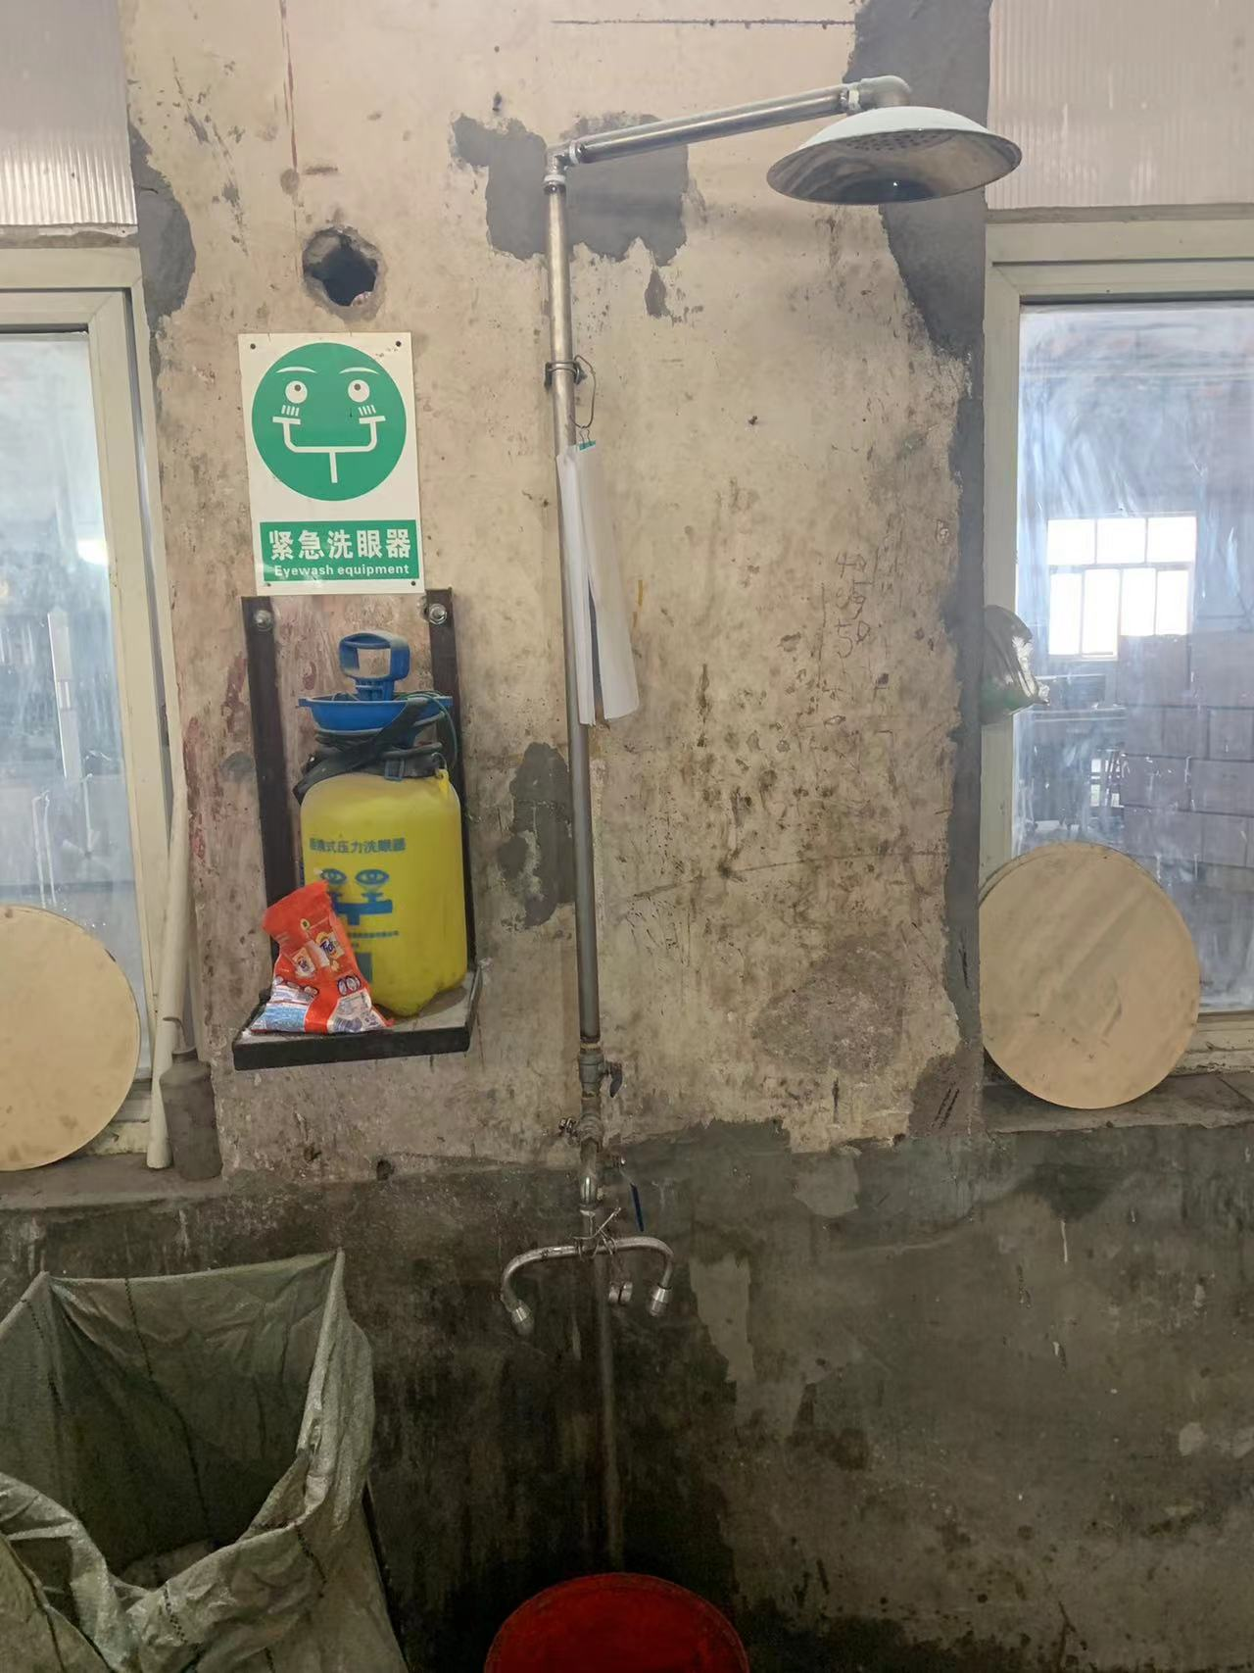 |  | 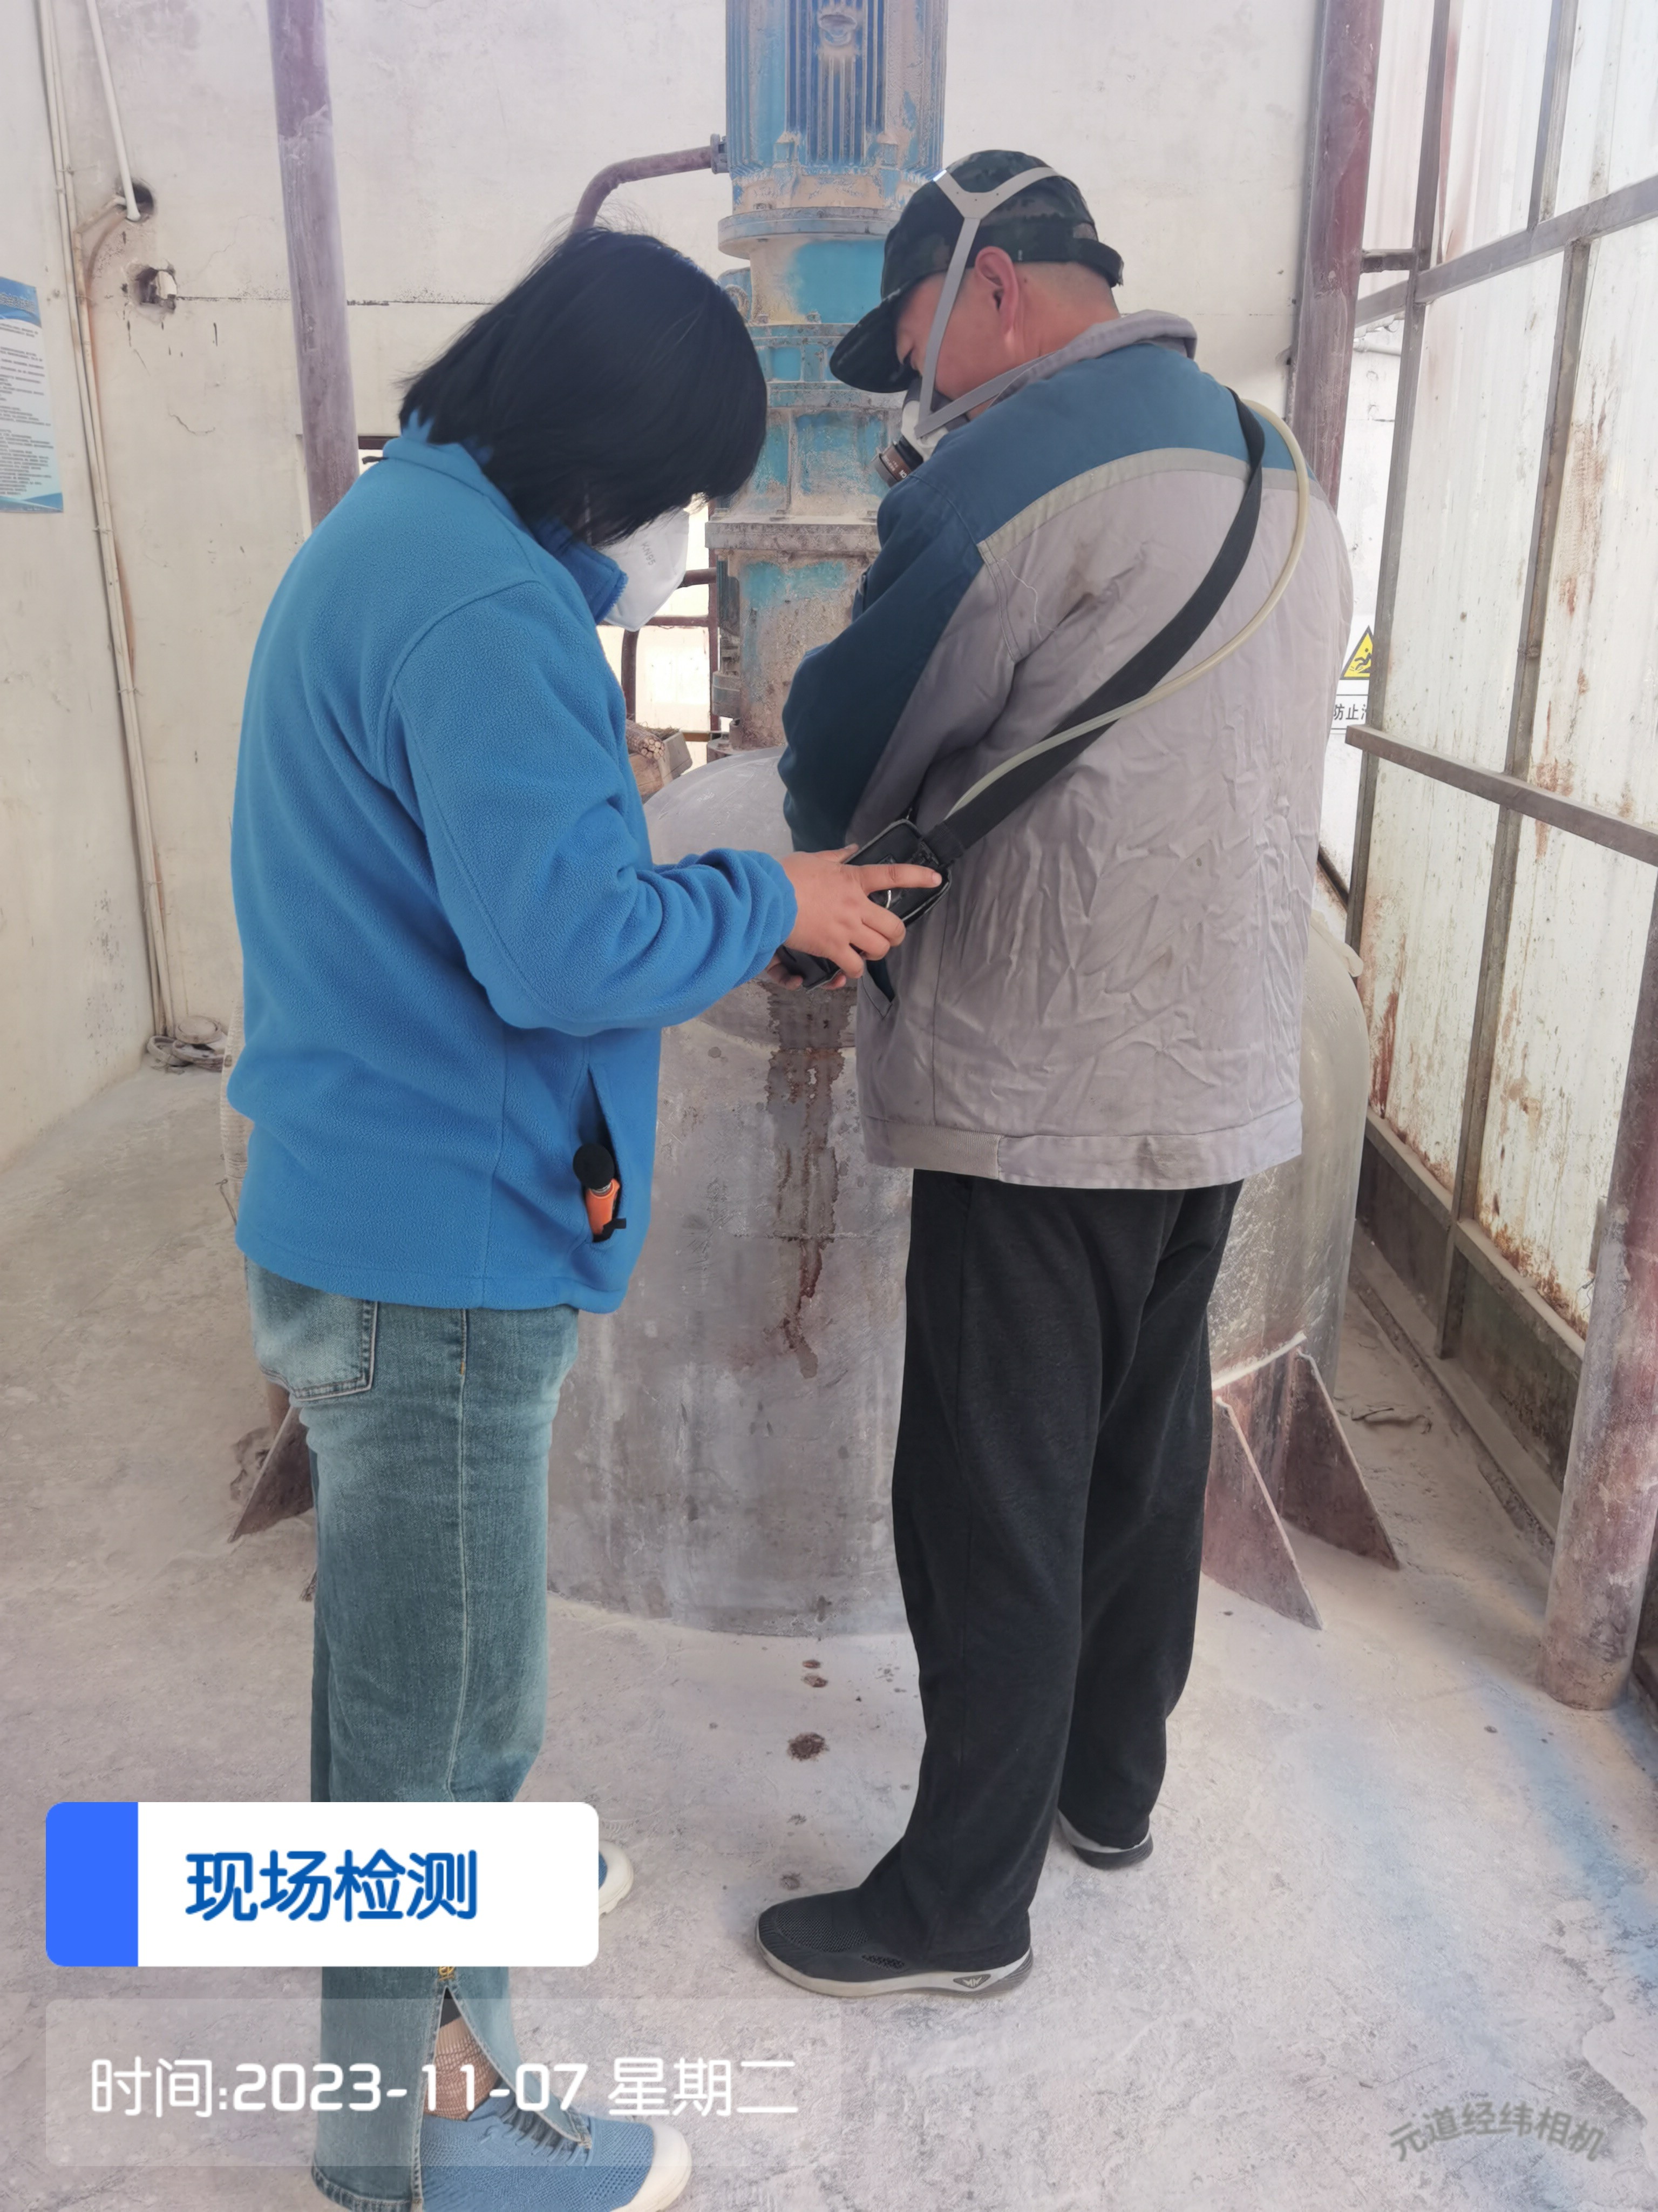 |  | 